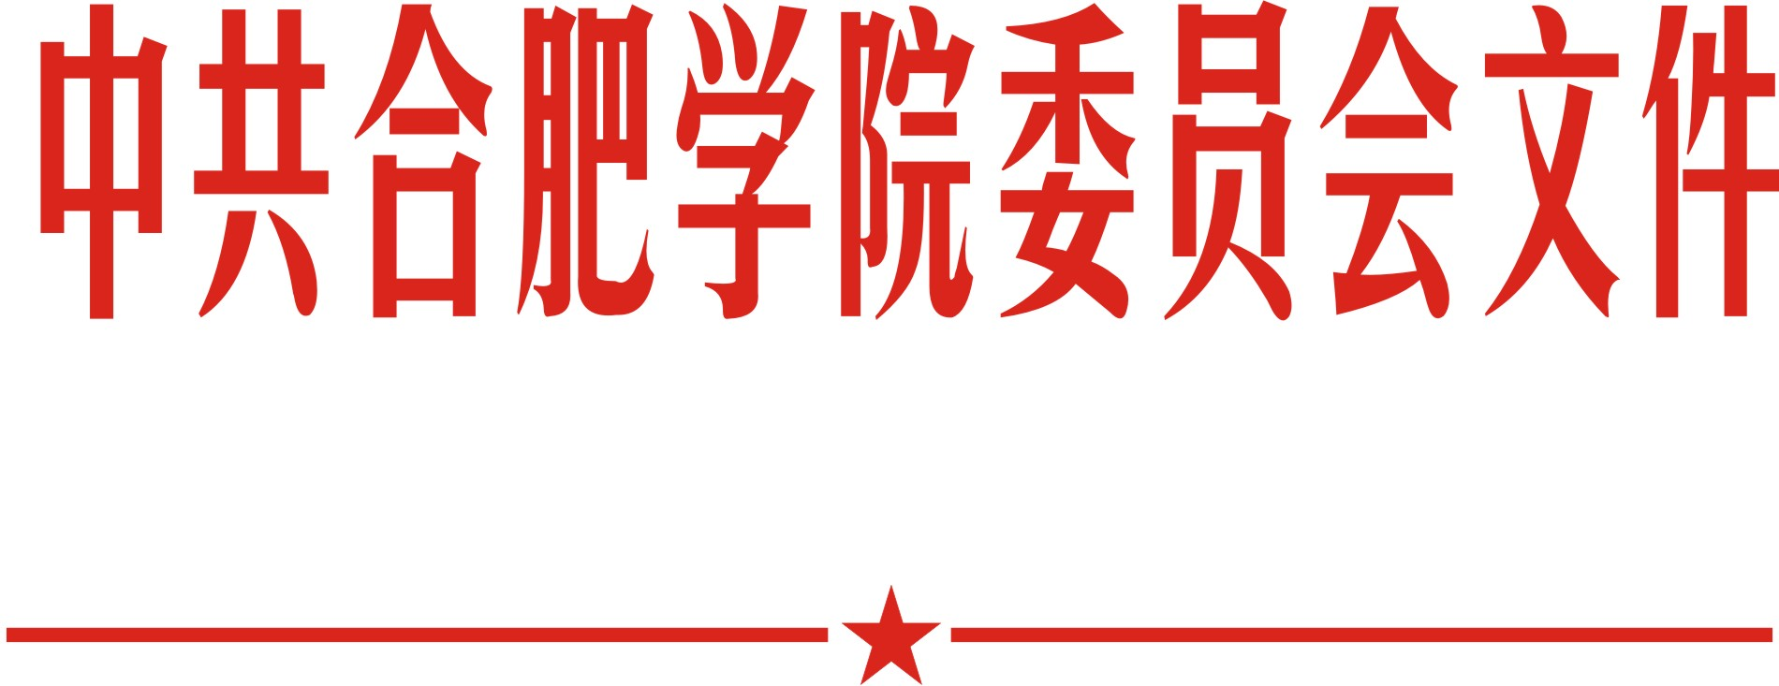

院党委〔2020〕116号

合肥学院党政领导班子坚持民主集中制
实行集体领导和个人分工负责
相结合制度实施办法
第一条 为贯彻落实民主集中制，实行集体领导和个人分工负责相结合制度，推进学校党政领导班子工作的科学化、规范化和制度化，不断提高决策水平和工作效率，根据《关于新形势下党内政治生活的若干准则》《中国共产党普通高等学校基层组织工作条例》《合肥学院章程》和《关于坚持和完善普通高等学校党委领导下的校长负责制的实施意见》等有关规定，结合学校实际，制定本办法。
第二条 凡属应当由校党委会或者校长办公会议讨论和决定的事项，必须按照集体领导、民主集中、个别酝酿、会议决定的原则，由集体讨论、按少数服从多数作出决定。表决可以根据讨论和决定事项的不同，采用口头、举手、无记名投票或者记名投票等方式进行。
第三条 校党委会和校长办公会议集体讨论和决定问题前，参加会议人员应当就提交会议研究讨论事项进行认真思考，会议召开时，应当充分发表个人意见。
学校党政领导班子成员对自己职责范围之内的事项应当提出明确意见，对不属于自己分管的工作，也应当从全局出发关心支持，加强研究，积极提出意见和建议。对于少数人的不同意见，应当认真考虑。各种意见和理由应当如实记录。
第四条 学校党政领导班子成员必须坚决执行集体作出的决定。如有不同意见，可以保留或向上级反映，但在上级没有作出新的决策前，除执行决定会立即引起严重后果等紧急情况外，必须无条件执行已作出的决定。
第五条 因实际需要涉及两名以上班子成员共同负责的工作，由校党委会会议、校长办公会议或校党委书记、校长确定一位班子成员牵头负责，班子其他成员予以配合。
第六条 学校党政领导班子成员要自觉遵守集体领导和个人分工负责相结合制度的各项规定和要求，保证领导班子集体决策有效落实。
（一）校党委书记、校长应当带头执行民主集中制，充分发扬民主，严格按决策程序办事，注意听取不同意见，正确对待少数意见，支持班子成员在职责范围内独立负责开展工作。班子其他成员应当支持校党委书记、校长开展工作，自觉接受校党委书记、校长对其工作的监督检查，自觉维护领导班子的团结和统一。
（二）学校党政领导班子成员应当自觉维护班子团结，互相信任、互相支持、互相监督，紧紧围绕学校党政领导班子的部署开展工作，积极贯彻学校党政领导班子的各项决议、决策，齐心协力推动各项工作的落实。
第七条 遇重大突发事件等紧急情况，不能及时召开校党委会、校长办公会决策的，学校党政领导班子成员可以临机处置，事后应当及时向校党委会、校长办公会报告。
第八条 在学校活动中，该以组织、集体名义出面的不能以个人名义出面，该由集体研究不能个人擅自表态，不允许用个人主张代替组织、集体的主张、用个人决定代替组织、集体决定。
第九条 本办法由学校党委会负责解释，自印发之日起施行。

中共合肥学院委员会
2020年11月30日

合肥学院党委办公室 2020年12月1日印发

